nota de PRENSA

19 de abril de 2012

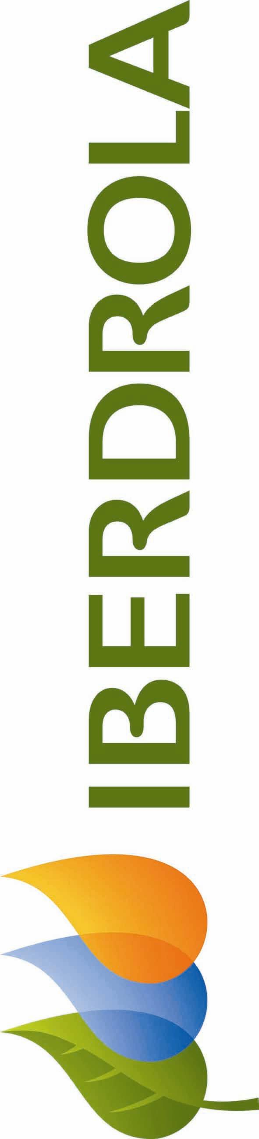
Situado en Sicilia y con capacidad para suministrar electricidad a 150.000 hogares, se trata de uno de los más grandes del país

IBERDROLA PONE EN MARCHA EN ITALIA EL COMPLEJO EÓLICO DE MESSINA-AGRIGENTO, DE MÁS DE 178 MEGAVATIOS DE CAPACIDAD

- Gracias a los cuatro nuevos parques eólicos de Nebrodi, Alcántara, Lago Arancio y Rocca Ficuzza, la Compañía supera los 244 megavatios (MW) de potencia en Italia

- Este proyecto consolida a IBERDROLA como la empresa líder del sector eólico en Europa, con una capacidad instalada en 11 países de 8.360 MW

IBERDROLA, líder mundial en energía eólica, ha puesto en marcha en la isla de Sicilia el complejo de Messina-Agrigento, que, gracias a sus más de 178 megavatios (MW) de capacidad, se ha convertido en una de las instalaciones renovables más grandes de Italia.

Este proyecto, desarrollado al 50% con la compañía italiana API Nova Energía, perteneciente al Grupo Empresarial API, incluye cuatro parques eólicos: Nebrodi (64,6 MW), Alcántara (47,6 MW), Lago Arancio (44 MW) y Rocca Ficuzza (22,1 MW).

La potencia instalada en el complejo de Messina-Agrigento permitirá a la Empresa suministrar energía renovable a más de 150.000 hogares de Sicilia y evitar la emisión a la atmósfera de unas 430.000 toneladas anuales de CO₂.

Tras la puesta en marcha de esta nueva instalación, cuya construcción se inició en junio de 2010 y ha finalizado este mes, IBERDROLA ha elevado su potencia eólica en Italia hasta superar los 244 MW -al 50% con el grupo API-, afianzándose de este modo como una de las empresas de referencia del sector en este país.

Y es que la Compañía ya tenía operativo otro importante complejo eólico en Italia, el de Sant’Agata, que, ubicado en la provincia de Foggia, está formado por otros cuatro parques que suman 66,35 MW.

Asimismo, la puesta en funcionamiento de este gran proyecto consolida a IBERDROLA como la empresa líder en energía eólica de Europa, con una potencia instalada en 11 países de 8.360 MW. La Empresa encabeza a día de hoy los rankings en España, Reino Unido, Grecia y Hungría.

Empresa de referencia en Italia

La puesta en marcha del complejo de Messina-Agrigento ha reactivado la economía local de las dos provincias en donde se ubica, las de Messina y Agrigento, ya que durante su construcción han trabajado de forma directa unas 1.000 personas, beneficiándose además indirectamente otras 3.450, y para su operación y mantenimiento se han creado otros 40 puestos directos fijos. Además, han colaborado con IBERDROLA como proveedores en el proyecto decenas de empresas locales, entre las que figuran Maltauro o GES Italia.

Todas las instalaciones que forman este nuevo enclave eólico cuentan con tecnología de Gamesa, lo que consolida a esta empresa como el principal proveedor mundial de IBERDROLA. De hecho, de los más de 14.000 MW que tiene instalados el Grupo, cerca de 9.000 MW, repartidos entre 14 países, están equipados con su tecnología.

En concreto, los parques de Nebrodi, Rocca Ficuzza y Alcántara cuentan con aerogeneradores del modelo G52, de 55 metros de altura, y Lago Arancio dispone de turbinas del modelo G87, que tienen 78 metros de altura.

CARACTERÍSTICAS COMPLEJO MESSINA
PARQUE | MODELO | ALTURA (m) | Nº AEROS | POTENCIA (MW)
LAGO ARANCIO | G87 | 78 | 22 | 44
ROCA FICUZZA | G52 | 55 | 26 | 22,1
NEBRODI | G52 | 55 | 76 | 64,6
ALCÁNTARA | G52 | 55 | 56 | 47,6

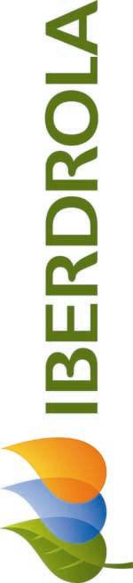

La apuesta de IBERDROLA por este país se ha visto reconocida recientemente al recibir la Compañía, de manos de la Cámara de Comercio Española en Italia, el premio a la Mejor Empresa Española en 2011, por su actividad en el ámbito de la promoción de las energías renovables.

La Cámara reconoció con este galardón “los valores, el rigor y el esfuerzo, dinámico y experto, que IBERDROLA ha demostrado en Italia, su colaboración con las empresas italianas y su contribución a la percepción positiva en este país de la capacidad empresarial española”.

La Cámara de Comercio Española en Italia es una asociación sin ánimo de lucro, fundada en Milán en 1953 por empresarios españoles e italianos, cuya misión fundamental es potenciar las relaciones comerciales entre ambos países.

IBERDROLA, cuyo negocio renovable se extiende por 23 países, es el líder mundial de este sector, tanto por potencia -con 14.000 MW de capacidad al cierre de marzo de 2012- como por producción eléctrica -más de 20.700 millones de kilovatios hora generados durante el pasado año-.

Síguenos en:
 | http://www.iberdrola.es
 | http://twitter.com/Iberdrola
 | http://www.facebook.com/Iberdrola
 | http://www.blog.iberdrola.com/
 | http://www.youtube.com/iberdrola
 | http://www.flickr.com/photos/iberdrola
 | http://www.slideshare.net/Iberdrola
 | http://multimediaprofesionales.iberdrola.es/

